Presseinformation

Näherungsschalter für Ex-Zonen 0/20 mit Direktanschluss an 24V

Gettorf – Mit dem induktiven Näherungsschalter IGEX20a stellt EGE jetzt einen kompakten Sensor in der Zündschutzart Vergusskapselung vor. Unter Berücksichtigung der geltenden Errichternormen und lokalen Installationsbedingungen lässt sich der Sensor direkt ohne weiteren Schaltverstärker in Zone 0/20 einsetzen. IGEX20a ist nach ATEX und IECEx zertifiziert. Die Zulassung nach IECEx vereinfacht den weltweiten Einsatz der Sensoren in Ländern, die sich dem Geltungsbereich der IECEx-Normen angeschlossen haben. Durch die Zertifizierung für die Ex-Zonen 0 und 20 können die Näherungsschalter unmittelbar in gas- und staubexplosionsgefährdeten Bereichen eingesetzt werden, wie z.B. in Tankstellen und gasführenden Anlagen. Eine LED am hinteren Gehäuseende signalisiert die Schaltfunktion. Die Sensoren sind in den Bauformen M12, M18 und M30 erhältlich. Abhängig von der Bauform betragen die Nennschaltabstände der Näherungsschalter bei bündigem Einbau 2 mm, 5 mm bzw. 10 mm. Der Anschluss erfolgt über ein 2 m langes PUR-Kabel, auf Anfrage liefert EGE die Näherungsschalter auch mit anderen Kabellängen.

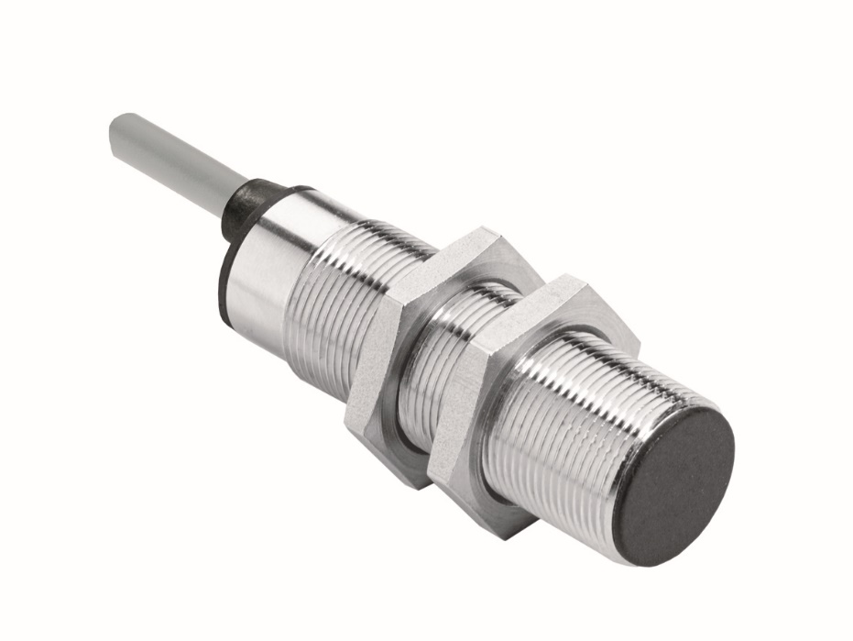
Bild: Induktiver Näherungsschalter IGEX20a für Ex-Zonen 0/20

Bilder: | Igex20a | Zeichen: | 1090
Dateiname: | 201903036_pm_igex20a | Datum: | 01.04.2019

Unternehmenshintergrund
Die EGE-Elektronik Spezial-Sensoren GmbH entwickelt und fertigt seit 1976 Spezialsensoren für die Automatisierung. Zu den weltweiten Kunden zählen führende Hersteller aus fast allen Industriebranchen. Das Produktspektrum reicht von Strömungswächtern, Infrarot-, Opto- und Ultraschallsensoren über kapazitive Füllstandwächter und Lichtschranken bis zu induktiven Näherungsschaltern. Auch für hochsensible Anwendungen, zum Beispiel in explosionsgefährdeten Bereichen, bietet die EGE Sensoren an. Eine eigene Entwicklungsabteilung und hochqualifizierte Mitarbeiter sorgen in enger Zusammenarbeit mit den Kunden für die ständige Weiterentwicklung und Verbesserung der Produkte. Die insgesamt 89 Mitarbeiter, davon ca. 20 Ingenieure und Techniker, erwirtschaften weltweit einen Umsatz von rund 19,5 Millionen Euro.

Kontakt:  EGE-Elektronik Spezial-Sensoren GmbH  Sven-Eric Hiss  Ravensberg 34  24214 Gettorf  Tel.: 0 43 46 / 41 58 -0  Fax: 0 43 46 / 56 58  E-Mail: info@ege-elektronik.com  Internet: www.ege-elektronik.com |  | gii die Presse-Agentur GmbH  Immanuelkirchstraße 12  10405 Berlin  Tel.: 0 30 / 53 89 65 -0  Fax: 0 30 / 53 89 65 -29  E-Mail: info@gii.de  Internet: www.gii.de

